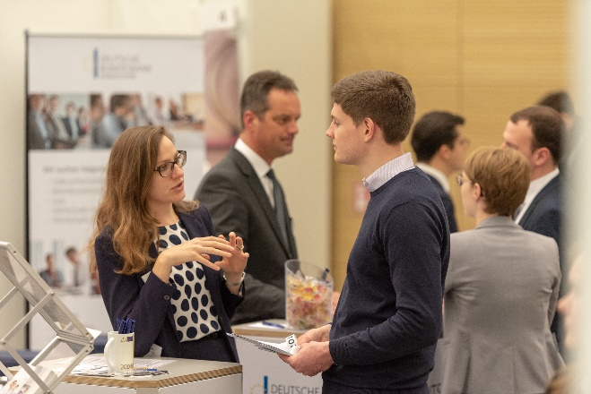
Die „meet@hochschule-rheinmain“ bietet Berufsanfängern eine passende Plattform zum Karrierestart – und für Unternehmen die Gelegenheit für personelles Recruiting.
Quelle: IQB Career Services (bei Verwendung bitte angeben)
„meet@hochschule-rheinmain“: mit Aldi, Brita und Co. den Berufseinstieg planen
Karrieremesse am 6. und 7. November 2019 in Wiesbaden – Berufliches Networking für Studierende, Absolventinnen und Absolventen – Eintritt frei
Frankfurt, 23. Oktober 2019. Studierende, Absolventen und Young Professionals aufgepasst: Am Mittwoch, den 6. November 2019 startet in Wiesbaden die zweitägige Recruiting-Messe „meet@hochschule-rheinmain“. Auf dem Campus Wiesbaden im Foyer Dieter-Fladung-Haus, Bertramstraße 27, informieren zahlreiche regionale und internationale Unternehmen über Möglichkeiten des Karriereeinstiegs – vom Praktikum über die Trainee-Stelle bis hin zur Festanstellung. Jeweils von 11 bis 17 Uhr präsentieren sich an zwei Messetagen insgesamt mehr als 25 Firmen, darunter die Deutsche Bundesbank, Aldi, die R+V Versicherung, Brita und die KPMG AG.
Für Susanne Glück, Geschäftsführerin des Messeveranstalters IQB Career Services, stellt die hochschuleigene Messe die ideale Plattform für den Karrierestart dar: „Die Unternehmen, die sich auf der ‚meet@hochschule-rheinmain‘ präsentieren, sind sehr vielseitig: Von der Versicherung bis hin zum Lebensmittelkonzern vertreten sie viele verschiedene Branchen. Hier findet jeder die richtigen Kontakte für den gelungenen Karriereeinstieg, egal in welcher Ausbildungsphase.“
Top vorbereitet für beste Karriereoptionen
Wer sich auf einen Besuch vorbereiten möchte, kann im Vorfeld der Messe an einem kostenlosen Bewerbungstraining teilnehmen und sich professionelle Tipps für die Bewerbung abholen.
Wer bereits vor der Veranstaltung einen Gesprächstermin bei einem Wunscharbeitgeber vereinbaren möchte, legt dazu ganz einfach ein Kurzprofil im Karriereportal www.iqb.de/karriereportal an. Das komplette Messe-Programm und mehr Informationen zur „meet@hochschule-rheinmain“ finden Interessierte unter www.hs-rm.de/meet.

Zeichen inkl. Leerzeichen ohne Überschrift: 1.640
Keywords: Karriere – Messe – Jobmesse – Hochschule RheinMain – Wiesbaden – Beruf – Praktikum – Trainee – Bewerbung – meet@hochschule-rheinmain – Studium – IQB Career Services

Über die IQB
Die IQB Career Services GmbH mit Sitz in Frankfurt am Main wurde 1996 gegründet und ist heute einer der führenden Recruiting-Dienstleister für Akademikerinnen und Akademiker in Deutschland. Sie veranstaltet jedes Jahr rund 30 Karrieremessen und bietet damit Studierenden, Absolventen und Unternehmen eine Plattform zum persönlichen Kennenlernen und Netzwerken. Neben branchenübergreifenden Firmenkontaktmessen, die direkt auf dem Campus der Partnerhochschulen stattfinden, organisiert die IQB auch spezifische Karrieremessen für Juristen (JURAcon), Wirtschaftswissenschaftler und Ingenieure (JOBcon) in verschiedenen deutschen Städten.
Mehr auf www.iqb.de.

